如何编辑出比例协调的图片？

本人照片调整步骤
第一步，点剪裁，本人照片选择3:4（勾选宽高比互换即可），然后拖动剪裁框选择，点确定。
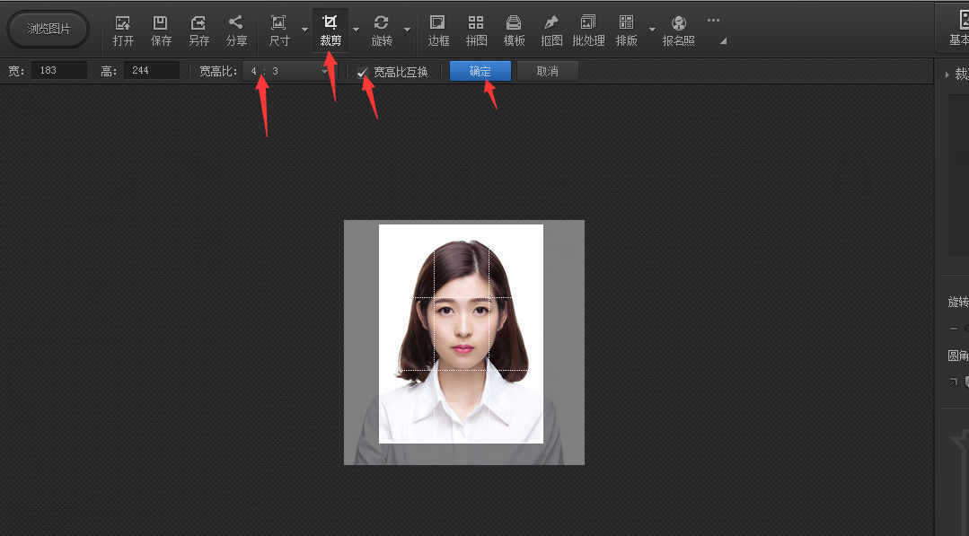
注意：如果不经过这一步，直接把照片调整成150*200，结果就是人像变形，人像比例失调。就会变成下图这样：
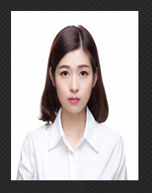

第二步 点击尺寸，然后按图输入150*200，点击确定。

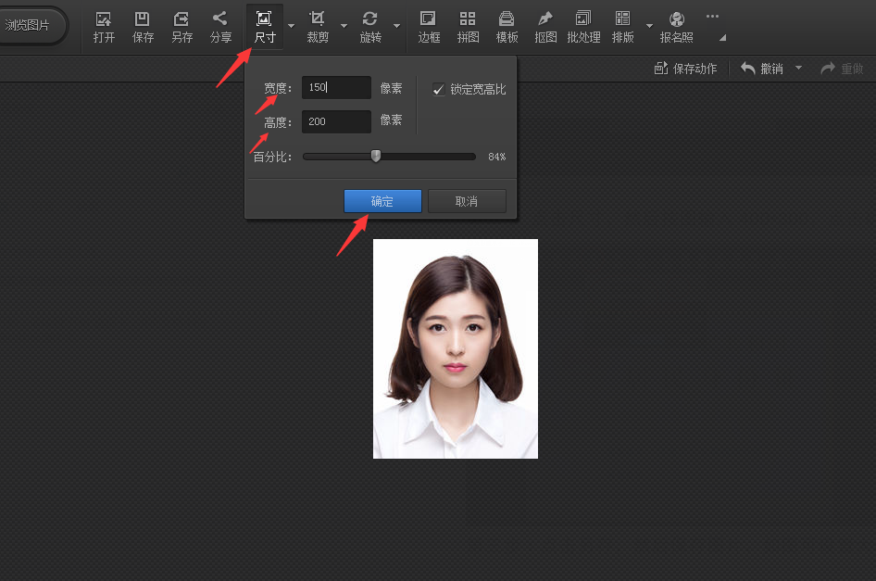

第三步：点击另存，然后保存图片，如图可设置大小。
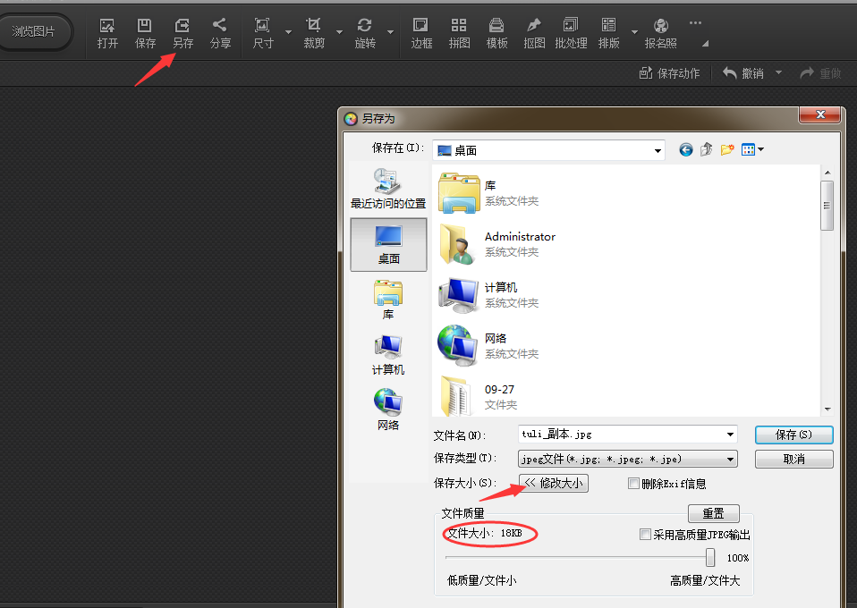
身份证照片调整步骤
第一步，点剪裁，身份证图片选定比例4:3，本人照片选择3:4（勾选宽高比互换即可），然后拖动剪裁框选择，点确定。
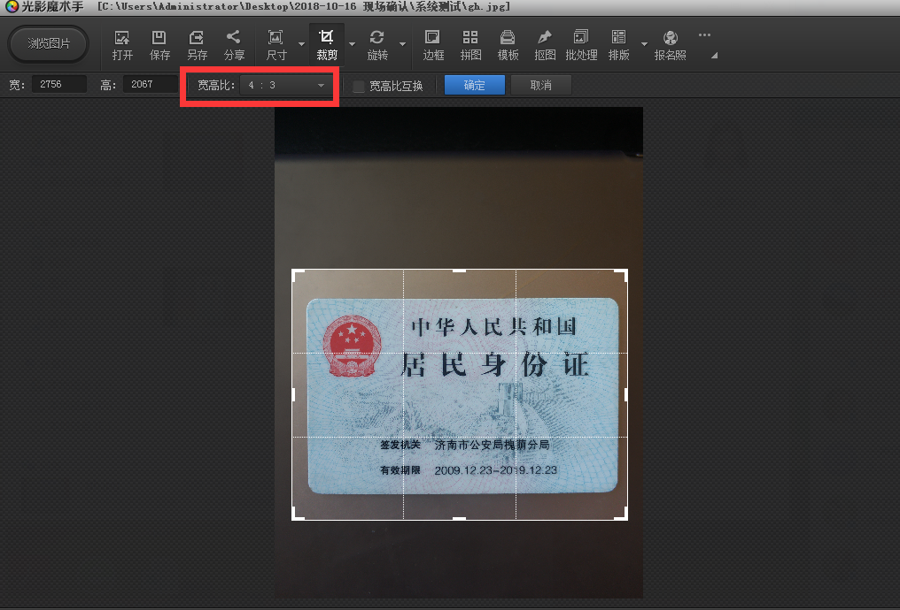

第二步 点击尺寸，然后按图输入400*300，点击确定。
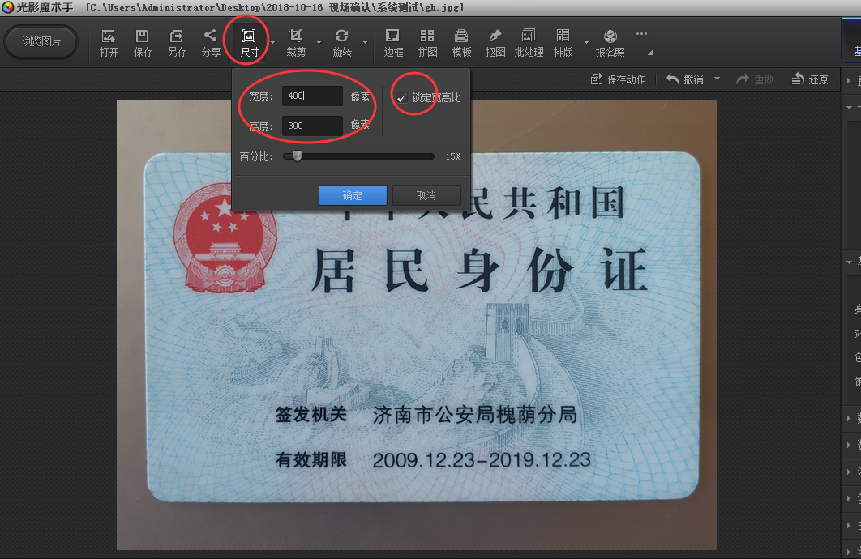
第三步：点击另存，然后保存图片，如图可设置大小。
